LOGRO: Emplea diferentes estrategias de conteo, operaciones (Sumas- Restas) y resolver situaciones problemas de su contexto.

CONCEPTOS TEÓRICOS

- Las relaciones de orden, nos permiten identificar y determinar cuál de los números es mayor o menor que otro.
- La adición es una operación que se relaciona con juntar, agregar y hallar un total
- La sustracción es una operación que se relaciona con acciones como quitar, disminuir o buscar diferencias.

VIDEOS RECOMENDADOS

https://www.youtube.com/watch?v=_OSb080GzXE

https://www.youtube.com/watch?v=42vjqtleG9E
https://www.youtube.com/watch?v=YveICGbSVCQ

ACTIVIDAD EVALUATIVA

- Recorta y pega los números de 1 al 19
- Recuerda: Los números del 10 al 19 se pueden descomponer en decenas y unidades
- Colorea del mismo color cada número y su composición.

Una decena y una unidad | 10
Una decena y tres unidades | 17
Una decena y siete unidades | 13
Una decena y ocho unidades | 12
Una decena y dos unidades | 18
Una decena | 11

- Encierra de verde los conejos que están delante de la cerca y de amarillo los que están detrás de ella

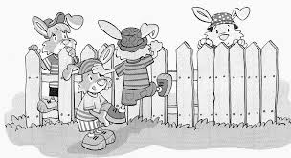

- Completa las secuencias

10 |  | 12

 | 15 |  | 17

- Forma decenas de los siguientes objetos. (puede anexar una hoja adicional)



- Con ayuda de un adulto resuelve las siguientes sumas

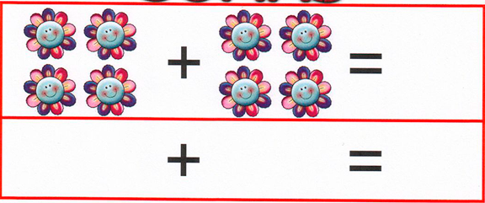

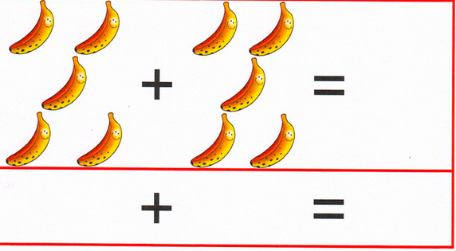

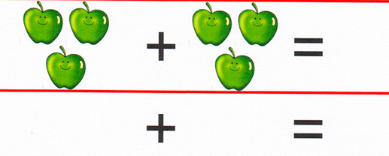

- Resuelve las siguientes sumas
1 + 1 =
2 + 1=
3 + 1=
4 + 2 =

- Resuelve los siguientes problemas. (Debe hacer la operación)

En el Jardín de Marcela hay cuatro flores rojas y tres amarillas. ¿Cuántas flores hay en total en el jardín?

- Dibuja las figuras que faltan para completar una decena

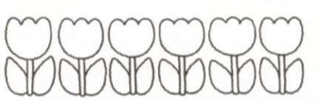


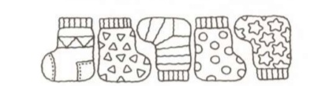

- Lee cada situación y completa con + o -, de acuerdo con la operación que le corresponde

- En un árbol había nueve mangos y se cayeron dos. Ahora hay siete mangos en el árbol

9 ____ 2 = 7

- Óscar tenía cinco naranjas y su hermana le regaló tres más. Ahora tiene ocho naranjas en total

5_____ 3= 8

